实验原理和标准设定：
S-DES的具体实现步骤:
初始置换IP:将8位的明文按照置换顺序分为左4位L0和右4位R0
第1轮运算，R0 一方面直接输出作为下一轮的L 1,另一方面作为f函数的输入与8位的子密钥K1参与函数运算，运算结果与L0异或，结果作为下一轮的R1
第2轮运算，R1一方面直接输出作为下一轮的R2，另一方面作为f函数的输入与8位子密钥K2参与函数运算，运算结果与L1异或，结果作为下一轮的L2
​ 逆置换IP-1
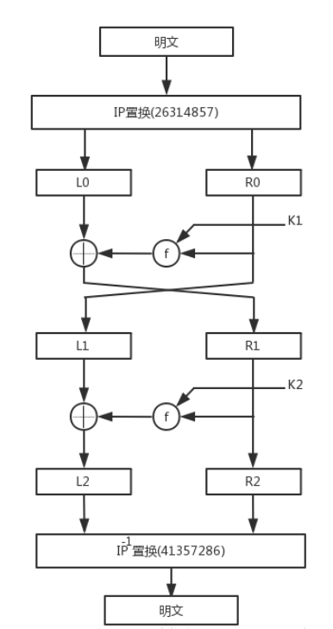

1 分组长度：8-bit
2 密钥长度：10-bit
3 算法描述：
3.1 加密算法：
C=IP^{-1}(f_{k_{2}}(SW(f_{k_{1}}(IP(P)))))
3.2 解密算法：
P=IP^{-1}(f_{k_{1}}(SW(f_{k_{2}}(IP(C)))))
3.3 密钥扩展：
k_{i}=P_{8}(Shift^{i}(P_{10}(K))), (i=1,2)
4 转换装置设定：
4.1 密钥扩展置
P_{10}=(3,5,2,7,4,10,1,9,8,6)
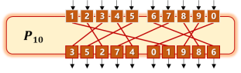
P_{8}=(6,3,7,4,8,5,10,9)
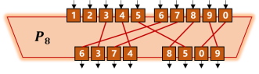
Left_Shift^1=(2,3,4,5,1)
Left_Shift^2=(3,4,5,1,2)
4.2 初始置换盒
IP=(2,6,3,1,4,8,5,7)
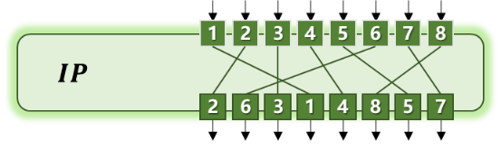
最终置换盒
IP^{-1}=(4,1,3,5,7,2,8,6)
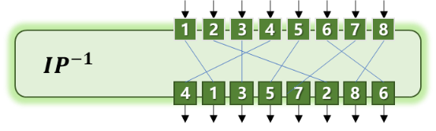
轮函数F
EPBox=(4,1,2,3,2,3,4,1)
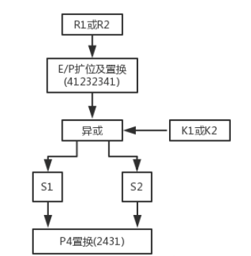
SBox_{1}=[(1,0,3,2);(3,2,1,0);(0,2,1,3);(3,1,0,2)]
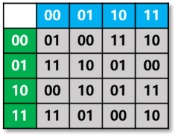
SBox_{2}=[(0,1,2,3);(2,3,1,0);(3,0,1,2);(2,1,0,3)]
SPBox=(2,4,3,1)
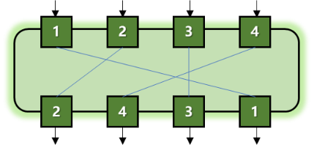

代码组件
4.1 主要函数
为了使代码模块化程度更高，逻辑更加清晰，编写多个核心函数来进行加解密。并且首先
在外部定义加密过程中所需要的全局变量。
static int IP[]={2,6,3,1,4,8,5,7}; //初始置换
static int IP_1[]={4,1,3,5,7,2,8,6}; //最终置换
//密钥生成
static int P10[]={3,5,2,7,4,10,1,9,8,6}; //密钥扩展
static int P8[]={6,3,7,4,8,5,10,9}; //密钥压缩
//轮函数F
static int P4[]={2,4,3,1}; //SPBpx 直接置换
static int EP[]={4,1,2,3,2,3,4,1}; //EPBox 扩展置换
static int S0[4][4]={{1,0,3,2},{3,2,1,0},{0,2,1,3},{3,1,0,2}};
static int S1[4][4]={{0,1,2,3},{2,3,1,0},{3,0,1,2},{2,1,0,3}};

4.1.1 数组合并函数
由于加解密过程多处被分为两部分处理，需要合并函数将部分合并为整体。
void merge(char *num,char *x,char *y,int n){ //合并数组函数
n/=2;
for(int i=0;i<n;i++){
num[i]=x[i];
num[i+n]=y[i]; //长度为n/2的数组x和y合并成为数组num
}
}4.1.2 置换函数
对于加密过程中用到的 IP 初始置换、P10 扩展置换、P8 压缩置换等，统一编写置换函数
来进行，提高代码模块化程度。
void change(char *z1,char *z2,int *P,int n){//置换函数 //n为新数组长度
for(int i=0;i<n;i++) z2[i]=z1[(P[i]-1)];//将z1数组的第(P[i]-1) 个数置于z2数组的第i个

}4.2 密钥生成
首先将初始密钥进行 P10 置换，再通过两个临时数组存放密钥的左右部分并分别进行处
理，包含循环左移和 P8 置换，得到子密钥 K1 和 K2。

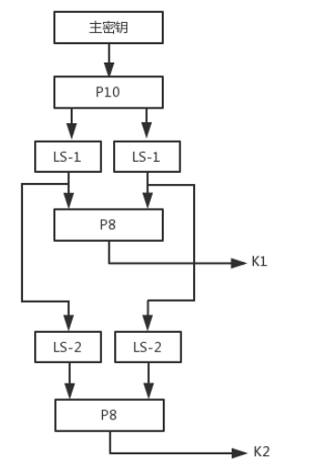

void key(char *mkey,char *k1,char *k2)//子密钥生成
{
char temp1[5],temp2[5],mkey1[10];//S1-L,S2-L 存放左/右半部分 //临时数组
change(mkey,mkey1,P10,10);//初始密钥进行P10置换
for(int j=0;j<5;j++)//左右拆分
{
temp1[j]=mkey1[j];
temp2[j]=mkey1[j+5];
}
char x=temp1[0];char y=temp2[0];//左移一位
for(int k=0;k<4;k++)
{
temp1[k]=temp1[k+1];
temp2[k]=temp2[k+1];
}
temp1[4]=x;temp2[4]=y; //最开头的一位到最后
merge(mkey1,temp1,temp2,10);//合并
change(mkey1,k1,P8,8);//P8置换 得子密钥k1
x=temp1[0];y=temp2[0];//左移一位
for(int k=0;k<4;k++)
{
temp1[k]=temp1[k+1];
temp2[k]=temp2[k+1];
}
temp1[4]=x;temp2[4]=y; //最开头的一位到最后
merge(mkey1,temp1,temp2,10);//合并
change(mkey1,k2,P8,8);//P8置换 得子密钥k2
}
4.3 二进制加/解密
由于进行 SBoxes 替换过程中涉及到二进制整数型与字符型之间的转换，编写函数来进
行。
模块化编写加密函数，首先进行明文拆分，右半部分 Rm 进行 EP 扩展后与子密钥 K 按
位异或,再进行 SBoxes 替换，最终进行 P4 置换后于最开始的 Lm 按位异或得到结果。

char intz(int n){//二进制整数型转字符型函数
if(n==1) return '1';
else return '0';
}
4.3.1 二进制加密
在 main 函数中通过添加 choose 变量来判断用户需要进行的操作类型，直接调用预先模
块化编写好的函数即可进行加密操作，二进制加密部分如下。

void DES(char *temp,char *k1,char *Rm,char *Lm1){//加密主过程 //temp为明文
char Lm[4],Rm1[8],Rm2[4]; //左半部分 //右半部分Rm进行EP扩展后得Rm1
for(int i=0;i<4;i++){//拆分
Lm[i]=temp[i];
Rm[i]=temp[i+4];
}
for(int i=0;i<8;i++){//EP扩展置换和Rm1与子密钥K1按位异或 结果为Rm1
Rm1[i]=Rm[(EP[i]-1)];
if(Rm1[i]==k1[i]) Rm1[i]='0';
else Rm1[i]='1';
}
int x1,y1,x2,y2;
x1=(Rm1[1]-'0')*2+(Rm1[2]-'0');//S0盒替换
y1=(Rm1[0]-'0')*2+(Rm1[3]-'0');
x2=(Rm1[5]-'0')*2+(Rm1[6]-'0');//S1盒替换
y2=(Rm1[4]-'0')*2+(Rm1[7]-'0');
int s0=S0[y1][x1],s1=S1[y2][x2];
Rm1[0]=intz((s0/2)%2); //Rm1进行SBoxes替换
Rm1[1]=intz(s0%2);
Rm1[2]=intz((s1/2)%2);
Rm1[3]=intz(s1%2);
for(int i=0;i<4;i++){//Rm1进行P4置换得Rm2再和Lm做异或 结果为Lm1
Rm2[i]=Rm1[(P4[i]-1)];
if(Lm[i]==Rm2[i]) Lm1[i]='0';
else Lm1[i]='1';
}
}
4.3.2 二进制解密
由于 S-DES 算法是可逆的，因此只需要交换子密钥 K1 与 K2 使用的先后顺序即可实现解
密过程。

4.4 ASCII 码加/解密
由于加解密中涉及到 ASCII 字符串和二进制字符串之间的转换，编写两个函数来实现。
本程序支持任意位数的 ASCII 码加解密，因此在最初使用 String 类型获取用户输入，同时
取得用户输入的字符个数，再将其转换为定长的字符数组。通过 8bit 临时数组 cut 以及循环
标识 flag 的使用，以 1byte 为一组进行加/解密。其中加解密过程的选择通过用户输入
choose1 和 if 语句来实现。
在切割以及转换完成后，按照二进制加解密过程执行即可。

void asciiToBinaryString(const char *ascii, char *binary) {// 将ASCII字符串转换为二进制字符串
for (int i = 0; i < 8; i++) {
char c = ascii[i];
for (int j=0;j<8;j++) binary[i*8+j]=((c>>(7-j))&1)?'1':'0';
}
}

void binaryStringToAscii(const char *binary, char *ascii) {// 将二进制字符串转换为ASCII字符串
for (int i = 0; i < 8; i++) {
char c = 0;
for (int j=0;j<8;j++) c=(c<<1)|(binary[i*8+j]-'0');
ascii[i] = c;
}
}

else if (choose == 4) {// 字符串加密
cout << "1:encryption 2:decryption" << endl << "Please enter num :" << endl;
int choose1;
cin >> choose1;
char mkey[10], temp[8], cut[8], k1[8], k2[8], Rm[4], Lm1[4]; // 主密钥，临时数组,切割数组 // 子密钥 K1，K2// 分段
cout << "Please enter a 10-bit master key :" << endl;
cin >> mkey;
string mm; //利用字符串特性输入统计输入的字符个数 明/密文
cout << "Please enter a 8-bit plaintext or ciphertext :"<< endl;
cin >> mm;
int length = mm.length(); //输入的字符个数
char m[length]; //字符串转字符数组
strcpy(m, mm.c_str());//将ASCII明文转换为二进制字符串
char binaryM[length * 8];
asciiToBinaryString(m, binaryM);
int k = 0, flag = 0;
key(mkey, k1, k2);//生成子密钥 K1 K2
while (flag < length * 8)//按照8位一组进行加密，分别输出
{
for (int i = 0; i < 8; i++)
{
cut[i] = binaryM[k];
k++;
} //切割数组存放8位
change(cut, temp, IP, 8); //明文 IP置换
if (choose1 == 1) DES(temp, k1, Rm, Lm1);//第一次循环,产生Rm和Lm1
else DES(temp, k2, Rm, Lm1);//第一次循环,产生Rm和Lm1
char m1[8], Rm1[4], Lm11[4], mw[8], mw1[8];//最终结果明文为mw1
merge(m1, Rm, Lm1, 8);//将Rm和Lm1左右互换合成m1
if (choose1 == 1) DES(m1, k2, Rm1, Lm11);//第二次循环,产生Rm1和Lm11
else DES(m1, k1, Rm1, Lm11);//第二次循环,产生Rm1和Lm11
merge(mw, Lm11, Rm1, 8);//将Rm1和Lm11合成mw
change(mw, mw1, IP_1, 8);//mw 进行IP-1置换，得到明文mw1
int sum1 = 0, mw1_int;
for (int i = 0; i < 8; i++)//将8位二进制密文转为对应的字符
{
if (mw1[i] == '0') mw1_int = 0;
else mw1_int = 1;
sum1 += mw1_int * (pow(2, 7 - i));
}
cout << char(sum1);
flag += 8;
}
cout << endl;
}
4.5 暴力破解
主要思路为，穷举二进制密钥，将每一种可能代入加密过程，验证加密出的密文与用户所
输入的密文的一致性。密钥穷举的过程通过全排列来实现。
获得本轮密钥后，代入加密过程，生成密文比对。穷举结束的标志为 mkey=11111111,
通过计数器 count 对密钥中字符’1’的个数进行记录来判断是否达到了结束条件。

else if (choose == 3) {
bool get = false; //确认是否找到了密钥
char m[8], mw[8], temp[8], k1[8], k2[8], Rm[4], Lm1[4];//明文，密文，临时数组 //子密钥K1，K2 //分段
char mkey[10] = { '0','0','0','0','0','0','0','0','0','0' };//初始化密钥全为0
cout << "Please enter the 8-bit plaintext:" << endl;
cin >> m;
cout << "Please enter the 8-bit ciphertext:" << endl;
cin >> mw;
int sum = 0;
while (sum != 11)
{
for (int i = 0; i < 10; i++)
{
mkey[i] = mkey[i] == '1' ? '0' : '1';
if (mkey[i] == '1') break;
} //二进制数组全排列
sum = 0;
for (int i = 0; i < 10; i++)
{
if (mkey[i] == '1') sum++;
}
//开始尝试：对明文加密看结果是否和密文相符
key(mkey, k1, k2);//生成子密钥 K1 K2
change(m, temp, IP, 8);//明文IP置换
DES(temp, k1, Rm, Lm1);//第一次循环,产生Rm和Lm1
char m1[8], Rm1[4], Lm11[4];
merge(m1, Rm, Lm1, 8);//将Rm和Lm1左右互换合成m1
DES(m1, k2, Rm1, Lm11);//第二次循环,产生Rm1和Lm11
char mw1[8], mw11[8];//最终结果密文为mw11
merge(mw1, Lm11, Rm1, 8);//将Rm1和Lm11合成mw1
change(mw1, mw11, IP_1, 8);//mw1 进行IP-1置换，得到密文mw11
int count = 0;
for (int i = 0; i < 8; i++) //比对加密出的密文和输入的密文
{
if (mw[i] == mw11[i]) count += 1;
}
if (count == 8)
{
cout << "The decryption was successful, and the key is:" << endl;
get = true;
for (int i = 0; i < 10; i++) cout << mkey[i];
cout << endl;
}
if (sum == 10) sum+=1; //全排列结束条件 数组全为1的试完
}
if (!get) cout << "No corresponding key!"<<endl;
}

